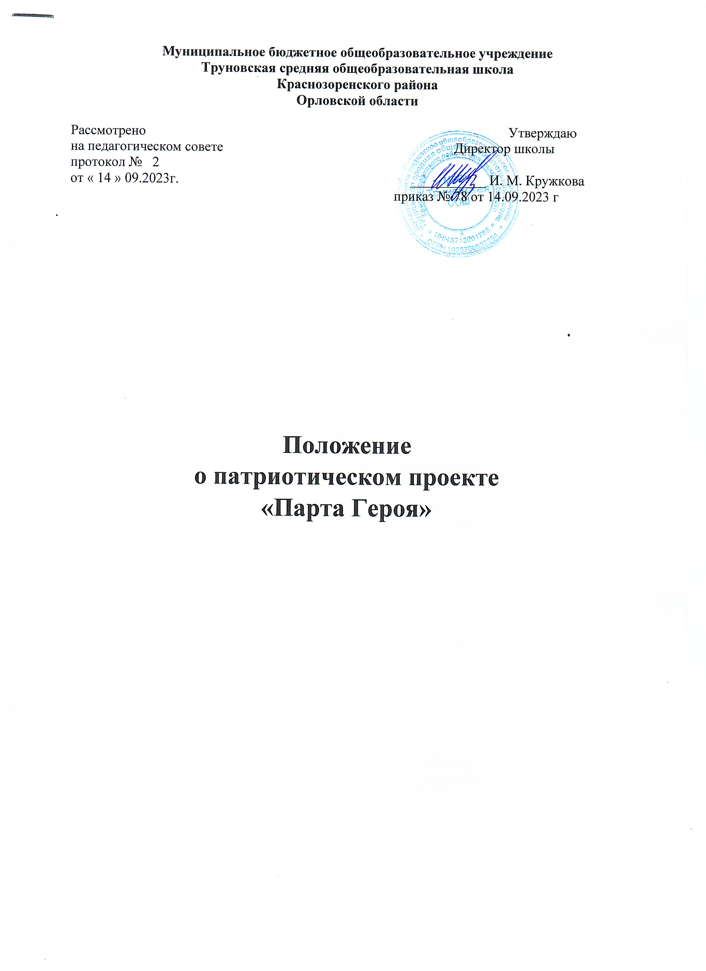

Муниципальное бюджетное общеобразовательное учреждение
Труновская средняя общеобразовательная школа
Краснозоренского района
Орловской области

Рассмотрено Утверждаю
на педагогическом совете Директор школы
протокол № 2
от « 14 » 09.2023г. ___________ И. М. Кружкова
приказ № 78 от 14.09.2023 г
.

Положение
о патриотическом проекте
«Парта Героя»

- Общие положения

  - Настоящее Положение определяет цели и задачи, порядок организации и проведения патриотического проекта «Парта Героя» ( далее – проект «Парта Героя»), условия выбора победителей (далее – Положение).
  - Основные термины:
1.2.1 «Парта Героя» – парта ученическая с размещенной на ней информацией о герое, имеющем непосредственное отношение к школе и являющимся героем нашего времени.
1.2.2 Герой – человек, совершивший доблестный поступок, проявив личное мужество, стойкость, готовность к самопожертвованию.

- Цель и задачи

2.1. Цель: создание условий для формирования у детей и подростков уважительного отношения к истории Отечества, героическому прошлому и настоящему нашей страны.
2.2. Задачи:
2.2.1. Содействие нравственному и интеллектуальному развитию подростков и молодежи.
2.2.2. Содействие развитию творческих и личностных навыков, знаний и компетенций обучающихся МБОУ Труновской СОШ.
2.2.3.Содействие в личностном самовыражении, гражданском образовании и патриотическом воспитании подростков и молодежи.

- Участники

  - Учащиеся 1-11 классов МБОУ Труновской СОШ.
- Время и место проведения

  - Место проведения:
1-4 классы – кабинеты начальных классов.
5-11 классы – кабинет истории.
4.2. Время проведения – каждый учебный год.

5. Порядок проведения
5.1. Проект реализуется в системе воспитательной работы МБОУ Труновской СОШ
5.2. Участники – учащиеся 1-11 классов по итогам учебной четверти на классном собрании (классном часе, воспитательном мероприятии) определяют с помощью голосования(открытого или закрытого по решению класса), кто наиболее достоин в следующей учебной четверти сидеть за «Партой Героя».
5.3. Критериями для выявления наиболее достойных обучающихся являются:
- поведение в школе и повседневной жизни;
- положительная динамика в успеваемости по учебным предметам;
- участие в общественных делах класса и школы;
- здоровый образ жизни;
- нравственная, жизненная позиция, являющаяся примером для подражания.
5.4. Учащиеся, победившие в голосовании, получают возможность и имеют право в течение следующей учебной четверти обучаться за «Партой Героя».
6. Порядок награждения

6.1. Участники патриотического проекта – учащиеся 5-11 классов, обучавшиеся за «Партой Героя» в течение двух учебных четвертей подряд, получают в награду Благодарственное письмо за подписью директора школы и личное фото за «Партой Героя».

7. Финансирование проекта

7.1. Финансирование реализации проекта «Парта героя» осуществляет МБОУ Труновской СОШ.

7.2. Организационную, финансовую и материально-техническую поддержку Проекту могут оказывать любые юридические и физические лица.

8. Заключительные положения

8.1. Все вопросы, не отраженные в настоящем Положении, решаются на совещании классных руководителей и заседании Совета старшеклассников исходя из компетенции в рамках сложившейся ситуации и в соответствии с действующим законодательством.

